Wat zijn de kosten en belastingen die komen kijken bij het kopen van een Spaanse woning?
Het kopen van een huis in Spanje brengt naast de aankoopprijs bepaalde kosten met zich mee. Naast belastingen worden ook vergoedingen betaald voor professionele diensten. Hierdoor kan het totaal oplopen tot 10% à 15% boven op de aankoopprijs. Vergeet niet om dit bedrag op te nemen in het aankoopbudget.
In dit artikel geven we een overzicht van alle belastingen en kosten die komen kijken bij het kopen van onroerend goed in Spanje. Uitgangspunt is dat u een huis koopt om in te wonen en geen commercieel vastgoed, omdat de te betalen belastingen dan anders zijn. Houdt er rekening mee dat sommige belastingen op het kopen van Spaans onroerend goed per regio verschillen; de belastingen in dit artikel hebben betrekking op de Costa del Sol in Andalusië.
Belastingen op het kopen van Spaans onroerend goed
Kosten Type | Typisch tarief | Geldt voor
BTW (IVA) | 10% | Nieuwbouw
Zegelrecht (AJD) | 1.2% | Nieuwbouwwoningen
Overdrachtsbelasting (ITP) | 7% | Wederverkoop
Notariskosten | 0.5%-1% | Alle aankopen
Kadasterkosten | 0.5%-1% | Alle aankopen
Juridische kosten | 1% | Alle aankopen
Hypotheekkosten | 1% + taxatie | Bij financiering
Gestoría | Vanaf €100 | Optioneel

De kosten van het kopen van onroerend goed in Spanje variëren per regio, gemiddeld kunt u verwachten dat belastingen en heffingen tussen de 10% en 15% toevoegen aan de prijs van uw aankoop. De Spaanse onroerendgoedbelasting varieert al naar gelang het type woning dat u koopt: een nieuwe woning of een doorverkochte woning. Nieuw verwijst naar een woning waarvanu de eerste eigenaar wordt, in dit geval wordt het object meestal direct door de projectontwikkelaar verkocht. Wederverkoop verwijst naar woningen die minstens één keer eerder zijn verkocht. Hieronder vallen ook nieuwe woningen die door banken zijn gekocht of door hen zijn overgenomen in geval van wanbetaling op de hypotheek.

Nieuwe woningen
Er zijn twee belastingen als u een nieuwbouwwoning in Spanje koopt:
- De btw (IVA in het Spaans) bedraagt 10% van de aankoopprijs. Als u bijvoorbeeld een nieuwbouwvilla koopt die €950.000 kost, moet u €95.000 aan btw betalen.
- Zegelrecht (legal documentation tax/ AJD in het Spaans): 1,2% van de aankoopprijs. In het bovenstaande nieuwbouw villavoorbeeld zou er €11.400 aan AJD betaald moeten worden.
Samen voegen btw en AJD 11,5% toe aan de kosten voor het kopen van een huis in Andalusië.

Wederverkoop
Er wordt slechts één belasting geheven op de wederverkoop van onroerend goed en dat is de overdrachtsbelasting (Impuesto de Transmisiones Patrimoniales/ITP in het Spaans). Het verschuldigde bedrag kan afhangen van de prijs van het onroerend goed en van een glijdende schaal. In Andalusië is de overdrachtsbelasting vereenvoudigd tot een vast tarief:
- 7 procent op alle eigendommen
Bijvoorbeeld, een doorverkoopvilla in Marbella met een prijs van €850.000 heeft 7% overdrachtsbelasting, wat je ongeveer €59.500 kost.
Overdrachtsbelasting wordt ook geheven op andere soorten onroerend goed, zoals een garageplaats in een parkeergarage.
In dit plaatje ziet u (in het Engels) de verschillende kosten de gemoeid zijn met de aankoop van een woning in Spanje, en die nog bovenop de overdrachtsbelasting (ITP) komen.
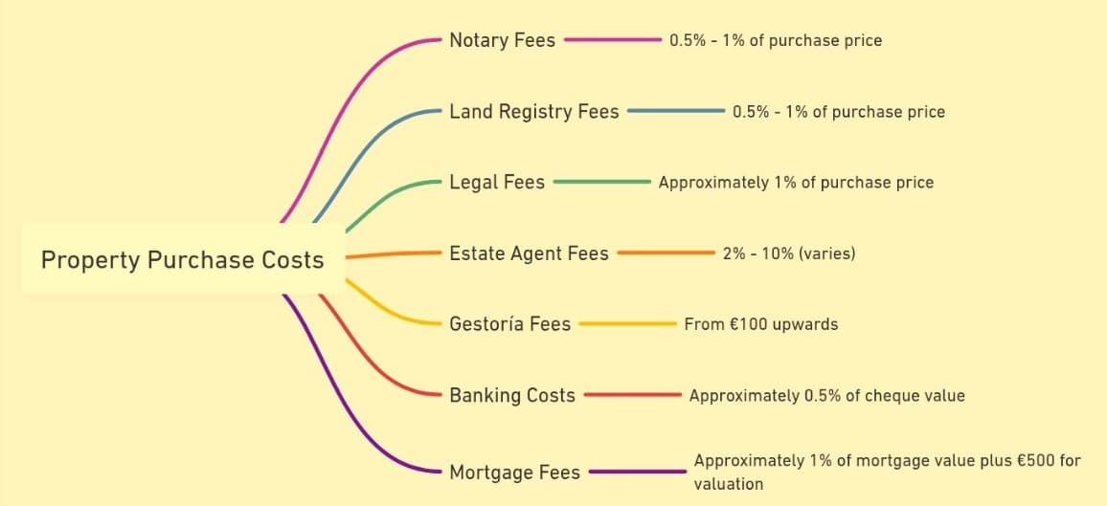

Notariskosten
Deze kosten zijn een stuk lager dan in Nederland. Dat komt vooral omdat de notaris in Spanje geen onderzoeksplicht heeft. Hij passeert alleen de akte en laat die inschrijven in het Registro. De kosten liggen tussen de 0,5 en 1%, afhankelijk van de complexiteit van de transactie. Een transactie met hypotheekakte zal bijvoorbeeld duurder zijn dan wanneer u het geld rechtstreeks op de derdenrekening van uw aankoop-begeleidende advocaat stalt. De notaris heeft geen derdenrekening voor de cliënten zoals we dat in Nederland kennen.

Kadasterkosten
Het Kadaster (Registro de la Propiedad) registreert officieel het eigendom van het onroerend goed op uw naam zodra de aankoop is afgerond. Hiervoor worden kosten tussen 0,5% en 1% in rekening gebracht, afhankelijk van de aankoopprijs en of er een hypotheek is afgesloten. Zie ook ons artikel over het verschil tussen het Catastro en het Registro in Spanje.

Advocaat kosten
Het wordt sterk aanbevolen om tijdens het aankoopproces gebruik te maken van de diensten van een advocaat. De notaris doet immers geen onderzoek. Daarvoor heeft u een advocaat nodig. Die onderzoekt voor u vele zaken, afhankelijk van de woning die u aan wil kopen. Hij onderzoekt o.a. of de woning op naam staat van de verkoper, of er bezwaarden op de woning rusten (b.v. een hypotheek, belastingschulden of andere lasten), of er vergunningen zijn, etc. Verwacht ongeveer 1% van de prijs te betalen voor juridische diensten, meer als de aankoop gepaard gaat met complexe onderhandelingen of juridische kwesties.

Makelaarskosten
Makelaarskosten worden meestal betaald door de verkoper. Makelaars hebben vaak dezelfde woningen in hun portefeuilles (behalve wanneer ze de unieke verkooprechten hebben, maar dat komt niet veel voor). Ze zijn dan ook graag bereid voor u als “aankoop” makelaar op te treden en voor u op zoek te gaan naar een woning. Die zit dan uiteraard in hun eigen portefeuille, en wanneer u via hun de aankoop doet, verkopen zij de woning die andere makelaars dus ook hadden kunnen verkopen omdat ze die ook in hun portefeuille hebben. U betaalt geen kosten in dat traject. De makelaarskosten worden vergoed door de verkoper en variëren van 2% tot wel 10% (of meer), afhankelijk van het type woning en of de makelaar een exclusief contract heeft om de woning te verkopen.
Veel makelaars in Spanje hebben geen officieel diploma maar zijn freelance medewerkers voor een kantoor van een gecertificeerde makelaar. Deze tussenpersonen hoeven geen enkel diploma op het gebied van makelaardij te hebben. Ze worden vaak ingezet omdat zij de taal van de potentiële kopers spreken. Er is geen wettelijke informatieplicht over zaken die de woning aangaan, en de verkoopverhalen van makelaars en tussenpersonen zijn met gepaste terughoudendheid te bezien. Eens u de woning gekocht hebt, kunt u geen beroep meer doen op verborgen gebreken of andere ontbrekende zaken. U koopt een woning met alle gebreken die er zijn, zowel de zichtbare als de onzichtbare.

Gestoría kosten
Bij het kopen van een woning in Spanje komt wat papierwerk kijken en het is gebruikelijk om een gestoría (papierwerk en administratieve diensten) in te schakelen. Vaak heeft de advocaat die u inhuurt een gestor die dit werk uitvoert. De gestoría is verantwoordelijk voor een aantal taken, waaronder:
- Ervoor zorgen dat de belastingen namens jou worden betaald.
- De akten ophalen bij de notaris en ze naar het kadaster brengen voor registratie op jouw naam.
- Je registreren voor gemeentelijke belastingen en gemeentelijke heffingen.
- nutsvoorzieningen op jouw naam zetten en een automatische incasso instellen voor de betaling ervan.
Een gestoría brengt over het algemeen een vast bedrag in rekening voor zijn diensten, dat variabel is afhankelijk van het kantoor.

Bankkosten
Banken brengen ook kosten in rekening voor de uitgifte van de bankwissel, die wordt gebruikt om de betaling voor het onroerend goed te verrichten, wanneer u de eigendomsakte bij de notaris ondertekent. De kosten hiervoor kunnen hoog zijn (soms wel 0,5% van de waarde van de cheque moet betalen), maar hier valt over te onderhandelen. Informeer bij uw bank voordat u een bankcheque bestelt om onaangename verrassingen te voorkomen.
Die kosten zijn er niet als u uw aankoopbedrag op de derdenrekening bij de advocaat stort vanaf uw Nederlandse of Europese bank voordat u naar de notaris gaat ter ondertekening van de akte. Overboekingen in het SEPA gebied zijn gratis. (SEPA staat voor Single Euro Payments Area.
Het is het Europese systeem dat grenzeloze euro-betalingen binnen deelnemende landen standaardiseert.)

Hypotheekkosten
Als u een hypotheek nodig heeft om uw huis in Spanje te kopen, moet u bankkosten opnemen in uw budget. Banken eisen een taxatie van de woning –kosten gemiddeld tussen de €500 – € 800, plus de hypotheekkosten van de bank zelf. Deze zijn afhankelijk van het type hypotheek en het geleende bedrag, maar de vuistregel is dat de bankkosten 1% van de hypotheekwaarde bedragen.
Het loont de moeite om meerdere hypotheek advieskantoren te vragen voor een offerte. De maximale waarde van de lening die u kunt krijgen is veel lager dan in Nederland en is wettelijk vastgelegd. Hoe ouder u bent, hoe hoger uw eigen inleg zal moeten zijn. Voor het afsluiten van een lening met hypothecair onderpand (uw woning) worden hoge kosten in rekening gebracht, die per tussenpersoon kunnen verschillen.

